写这个教程其实并不是我的本意，这个本可以自己百度搜索，或者群里面问群友，无奈很多人找我问这些问题，不过也怪我不能把整合好的固件打包给大家。

好吧，安装插件分两种。一种是你有现成的ipk文件；一种是你没有现成的ipk文件，但是你的固件有中继功能，也就是你的固件可以连上wifi或者有一个现成的可以上网的路由器，桥接一下，反正就是有办法让路由器连上网。

先说第一种，你有现成的ipk文件。打开附件自带的WinSCP软件，然后按照下图配置吧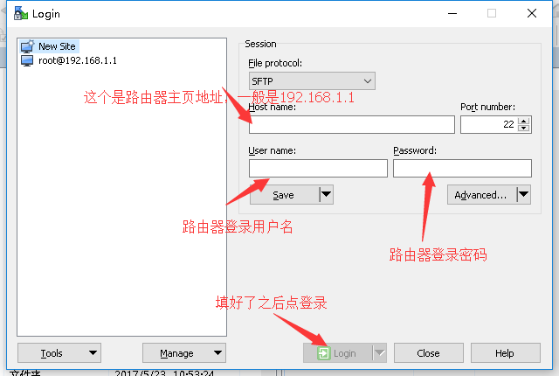

进去之后，这个地方应该是root，不是这个/<root>。然后在左边一个方框里面找到你要安装的ipk文件，点击这个upload，就会上传到右边去。再打开上面的这个，然后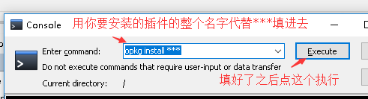

没报错就可以了。

另一种方法。先手机开热点，然后登陆路由器后台，依次找到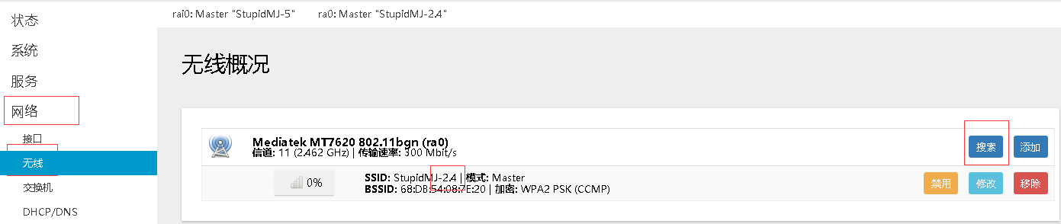网络，无线，搜索，找到你的手机热点，然后填好密码，然后提交，应用保存。然后再按图指示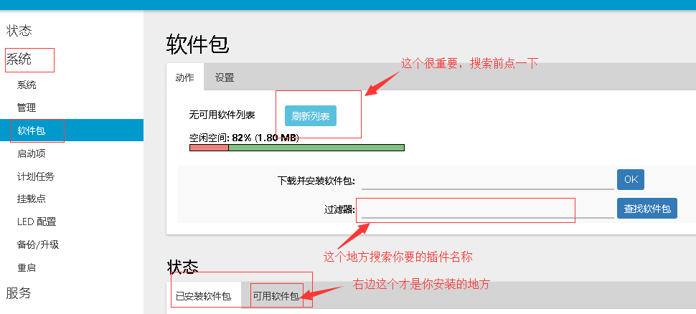

搜索你要的插件。我的教程里面需要的三个插件搜索这些关键字syncdial，pppoe，两个分开搜索。第一个是这个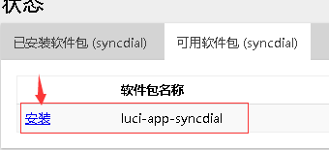，第二个是这个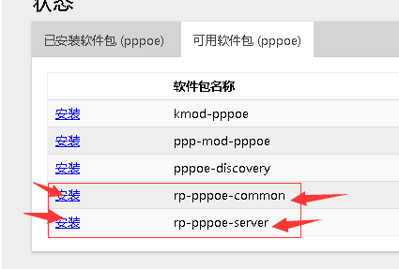，里面的两个都要。

路由器最后要一定记得断开手机热点！